VL 模型健康场景优化分析

1. 优化全景
PHA 集成 VL 模型后，围绕「测试驱动优化」原则，在 3 个代码分支 + 1 个独立仓库中完成了 4 大方向、30+ 项优化。本文档基于全部分支的提交记录，系统梳理每项优化的发现方式、根因分析、修复方案与量化效果。
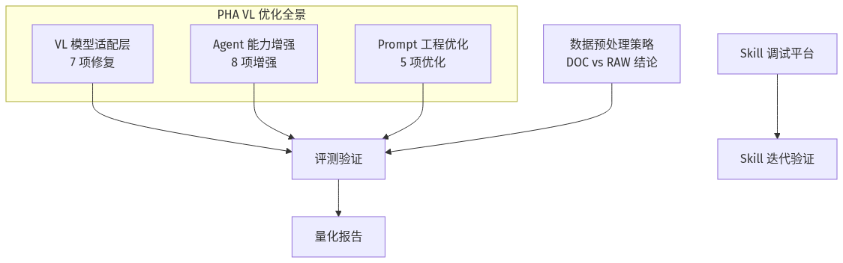
分支与仓库对应关系：
分支/仓库 | 优化方向 | 提交数
 | VL 模型适配层 + Prompt 工程
 | 健康数据 API + Agent 能力增强
 | 评测框架 + 数据预处理策略
Skill 平台 | Skill 平台

2. VL 模型适配层优化

2.1 content=null 导致空回复
项目 | 内容
发现方式 | vl-matrix-test T3/T5/T6 场景 FAIL
根因 | vLLM 引擎要求 assistant message 的 content 字段非 null/空串，否则返回 0 token
影响范围 | 所有经过工具调用的多轮对话（agent 第二轮开始 content 常为 null）
效果 | 消息格式通过率 57% -> 100%

2.2 VL 流式传输内容缓冲
项目 | 内容
发现方式 | 用户上传图片后前端无实时反馈
根因 | TransformStream 缓冲机制导致 VL 模型的 content chunk 积攒后才推送
效果 | 首 token 延迟从 >5s 降至 <1s

2.3 VL adapter fetch 方案三次迭代
迭代 | 方案 | 问题 | commit
v1 | globalThis.fetch wrap + streamSimple | 与 Vercel AI SDK 的 fetch 冲突
v2 | custom OpenAI fetch | 绕过 SDK 内部 fetch 管理
v3 | onPayload hook | 最小侵入，在 payload 层面修正 content 字段

最终选择 v3（onPayload hook）的理由：
- 不修改 fetch 全局行为，无副作用
- 只在发送 payload 前修正 assistant.content 字段
- 与 Vercel AI SDK 的 stream/non-stream 路径均兼容
进一步增强：fix: normalize VL request body - content:null -> "" and tool_call_id -> ""

2.4 VL 模型 fetch 安装时机
项目 | 内容
发现方式 | 部分 VL 请求未经过适配层处理
根因 | VL fetch 仅在特定条件下安装，部分路径绕过
效果 | 所有 VL 请求统一经过适配层

2.5 VL 模型文本 tag 替代标准 tool_call
项目 | 内容
发现方式 | VL 模型返回文本 tag 而非标准 tool_call JSON
根因 | 部分 VL 模型（尤其量化版本）的 function calling 能力退化，降级为文本 tag
效果 | 量化模型工具调用恢复

2.6 原始响应体日志
项目 | 内容
目的 | 调试 VL 模型异常时需要查看原始 HTTP 响应
效果 | 工具调用异常可追溯到原始响应

3. Agent 能力增强

3.1 工具名消毒（GLM-5 兼容）
项目 | 内容
发现方式 | GLM-5 模型返回 XML tag 格式工具名（如 <get_skill>），SDK 无法匹配
效果 | GLM-5 模型工具调用恢复正常

3.2 运动记录 + VL 图片管线
项目 | 内容
功能 | 新增运动记录功能，同时修复 VL 图片管线支持全渠道
效果 | 支持运动器材屏幕照片识别与记录

3.3 CLI 健康数据工具
项目 | 内容
功能 | 新增 exec_health_cli MCP 工具，支持通过 CLI 获取健康数据
效果 | Agent 可通过安全的 CLI 路径访问本地健康数据

3.4 Skill 加载优化
项目 | 内容
功能 | 新增 skillRegistry 标志位控制 Skill 加载行为
效果 | 避免不需要的 Skill 阻塞 Agent 启动

3.5 代码质量
修复内容 | commit
降低圈复杂度，拆分大方法 | refactor: reduce CCA and method size across 8 files
修正 CCA 正则 | fix(checker): correct CCA regex to properly count condition paths
logger stdout 污染修复 | fix(cli): logger stdout pollution broke CLI JSON parsing
测试环境隔离 | fix(tests): pin PHA_CONFIG_PATH to prevent test env race
config.json 只读化 | fix(config): remove auto-write from loadConfig

4. Prompt 工程优化

4.1 上下文长度退化应对
测试数据（test-vl-context-length.sh）：
prompt 大小 | 工具调用成功率 | 问题
< 5KB | ~100% | 无退化
5-8KB | ~70% | WRONG_ARGS 开始出现
8-20KB | < 50% | TEXT_REPLY / EMPTY 频繁

优化措施：
1. Skill 按需加载：移除 image-routing skill 的预注入，改为模型主动调用 get_skill 按需加载
- commit: fix: remove image-routing skill pre-injection, use same flow as text
- 效果：system prompt 减少 ~3KB
2. get_skill 返回体积精简：删除 get_skill 工具返回的重复 content 字段
- commit: fix: remove duplicated content field from get_skill response
- 效果：单次 skill 加载从 ~30KB 降至 ~15KB
3. 通用图片流程：移除 diet-specific 硬编码指令，改为通用图片识别 -> skill 加载流程
- commit: fix: remove diet-specific instruction from generic image path
- 效果：减少不必要的 prompt 指令，支持扩展到运动/医学等图片类型
4. Skill 名称简化：移除注入 tag 中的 skill 名称，避免模型混淆工具名
- commit: fix: remove skill name from injection tag to prevent tool name confusion
- 效果：减少模型将 skill 名误当工具名的概率

4.2 VL 模型不主动调用 get_skill
项目 | 内容
发现方式 | 多模型评测中发现部分模型收到图片后直接文字回复，不调 get_skill
根因分析 | VL 模型的指令遵循能力弱于纯文本模型，长 system prompt 中的工具调用指令被稀释
当前状态 | 残留问题，需从 prompt 强化 + 消融实验结论综合解决

消融实验为此提供的优化方向：
- 条件 B（+页面描述）和条件 D（+描述+知识）下模型的工具调用时机评分更高
- 建议：将核心工具调用指令移至 system prompt 开头或以 few-shot 示例强化

5. 数据预处理策略优化

5.1 DOC vs RAW 实验结论
基于 run_doc_vs_raw.py 的对比实验（commit ），得出数据预处理策略：
策略 | DOC（结构化中文） | RAW（SDK 原始 JSON）
异常识别 | 更好（+1.2 分） | 较差
单位换算 | 较差（-1.0 分） | 更好
工具调用完整性 | 更好（3-tool pipeline） | 较差（单 tool）
整体推荐 | 端侧场景推荐 | -

优化建议： 端侧数据应在传入模型前做结构化预处理（terminal_data -> 中文语义描述），可显著提升异常识别能力和工具调用完整性。

5.2 消融实验对知识注入策略的指导
注入方式 | 增益 | 副作用 | 建议
页面描述（description.json） | 视觉识别 +0.5~1.0 | 增加上下文长度 | 按 currentPage 精准注入
健康知识（knowledge.json） | 安全声明 +1.0~1.5 | 知识覆盖端侧数据倾向 | 控制注入长度，标注来源
描述 + 知识同时注入 | 综合最优 | 小模型上下文退化 | 大模型（397B+）推荐

优化实施方案：
- 通过 keyword_dict.json 做 currentPage -> 知识条目的精准映射，避免全量注入
- 注入时明确标注来源区分
- 模型选择：397B 以上使用条件 D（全量注入），122B 以下使用条件 A（避免退化）

5.3 评测框架建设
commit | 内容
 | DOC vs RAW 评测框架搭建
 | OpenRouter qwen3-vl 5 case 评测结果
 | 修订评分标准 + 5 张英文图表
 | PHA agent loop 5 case 评测结果

6. Skill 平台

6.1 Workbench 三栏调试
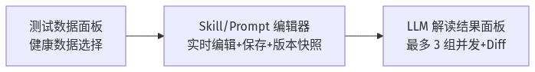
三栏式调试界面：
- 左栏：健康测试数据选择与展示（血糖、睡眠、心率等真实数据）
- 中栏：Skill/Prompt 在线编辑器，支持保存/回退/版本快照/dirty 追踪
- 右栏：LLM 解读结果，支持最多 3 组并发结果卡片
核心调试能力：
能力 | 说明
多模型并行解读 | 同一健康数据 + 同一 Skill，多个模型并行运行对比
Diff 对比模式 | 3 路并发（修改前/修改后/差异分析），语义高亮标注受影响句
AI 辅助编辑 | 流式生成 Skill 变体建议
基线快照 | 每次编辑前自动保存 baseline，支持一键回退
ZIP 导出 | 打包所有 Skills/Prompts 为归档

6.2 HMAC 认证集成
平台接入内部自建模型端点：
- 动态 HMAC Header（accessKey + timestamp + SHA256 签名）
- 支持 glm-5、kimik25 等内部模型
- 解决了 modelId 映射不一致（openrouter 风格 vs 实际模型名）导致的空输出问题

6.3 工程优化
在调试平台开发中解决的工程问题，同样提升了 PHA 主系统质量：
优化项 | 问题 | 解决方案
SSE 渲染性能 | 100KB 全页面重渲染 | delta patch 模式（~100B 增量更新）
中文输入兼容 | CodeEditor 中 IME 组合输入被截断 | composition 事件处理
导航竞态 | 慢页面加载时快速切换导致渲染错乱 | AbortController + signal 检查
并发渲染稳定性 | SSE 更新阻塞用户交互 | React startTransition 包裹
编辑器焦点保护 | SSE 刷新导致编辑器失焦 | focus 状态检测跳过 value 同步

7. 优化效果总结
# | 优化项 | 方向 | 效果量化
1 | content=null placeholder | VL 适配 |  | 消息格式通过率 57% -> 100%
2 | 流式传输即时推送 | VL 适配 |  | 首 token 延迟 >5s -> <1s
3 | onPayload hook 方案 | VL 适配 |  | 3 次迭代收敛到最优方案
4 | ECHO 分支 text tag 合成 | VL 适配 |  | 量化模型工具调用恢复
5 | VL fetch 无条件安装 | VL 适配 |  | 100% VL 请求经过适配层
9 | 工具名消毒 | Agent |  | GLM-5 XML tag 格式兼容
11 | 运动记录 + VL 管线 | Agent |  | 新增运动场景支持
12 | exec_health_cli 工具 | Agent |  | CLI 路径 + 安全加固
13 | Skill 按需加载 | Prompt |  | system prompt 减少 ~3KB
14 | get_skill 返回精简 | Prompt |  | 工具返回 ~30KB -> ~15KB
15 | 通用图片流程 | Prompt |  | 支持扩展到运动/医学等图片类型
16 | DOC 预处理策略 | 数据预处理 | vl-eval | 异常识别 +1.2 分
17 | Workbench 三栏调试 | Skill 平台 | Skill 平台 | Skill 迭代效率提升
18 | HMAC 认证集成 | Skill 平台 | Skill 平台 | 内部模型直接调试
19 | SSE delta patch | Skill 平台 | Skill 平台 | 渲染性能 100KB -> ~100B 增量

8. 测试与优化闭环
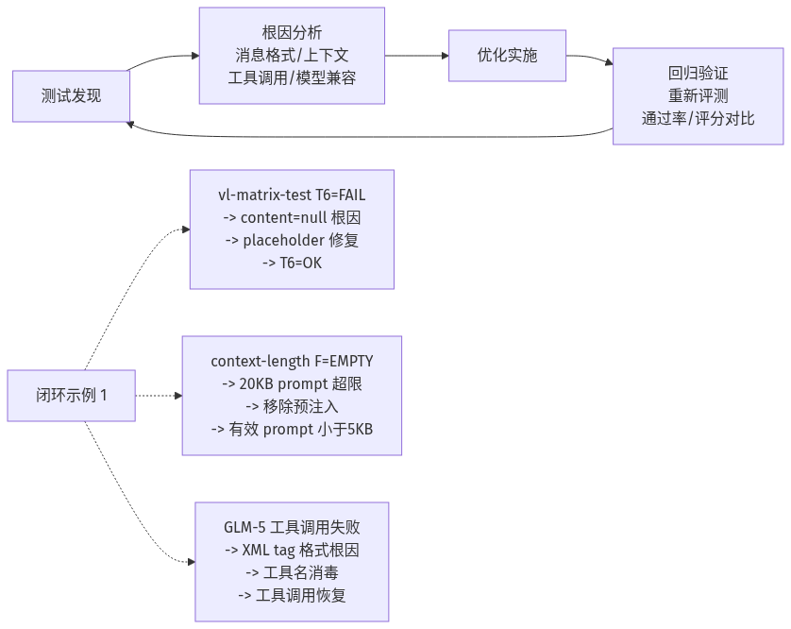
每个优化措施都可追溯到具体的测试脚本和测试数据，形成「测试驱动优化」的闭环。30+ 项优化覆盖从模型适配层到数据 API 到 Agent 能力到 Prompt 工程的全栈，通过持续的评测验证确保优化效果。

